数字图像处理实验报告

**实验项目名称: 实验6 图像的编码与压缩**

**姓名: myp 学号 20201202075 班级 20计科1**

**提交时间: 2023.4.21**

********************************************************************************************

**（一）实验目的**

1、了解图像的编码与压缩的原理；

2、掌握基于变换编码的图像压缩算法。

**（二）实验内容和实验原理**

1、利用变换编码压缩图像信息；

2、计算压缩算法的性能。

**（三）实验步骤**

1．选择matlab自带图像cameraman.tif和westconcordorthophoto.png为编码压缩的测试图像。

2．根据设计要求选择图像编码和压缩方法；

图像编码目的在于减小图像大小以便于传输，从而需要一个编码器和一个解码器。在实验中，选择预测编码进行图像的压缩处理。通过对每个像素中像素当前实际值和预测值的差进行提取和编码，以此来消除像素间的冗余。

1. 设计编码与压缩的算法；

编码和压缩的算法采取预测压缩的方法进行压缩。通过信号差进行量化，以较小的比特数表示误差信号，以压缩图像。

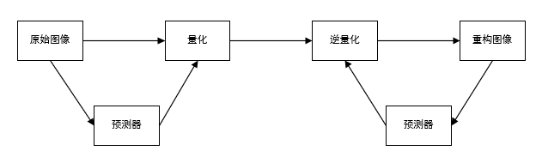

图 1 预测编码结构图

实验代码：

clear, close all

I = imread('cameraman.tif');

subplot(1,3,1), imshow(I), title('原始图像')

[row, col] = size(I);

a = -1 + 2 * rand(col-1, 1);

a = a / 200;

e = zeros(size(I));

e(:,1) = I(:,1); % 第一列特殊计算

II = double(I); % I的副本，类型为double

for j = 2:col % 遍历列

e(:,j) = II(:,j) - (II(:,1:j-1) * a(1:j-1));

end

e = round(e); % 将误差矩阵取整

subplot(1,3,2), imshow(uint8(e)), title('误差矩阵')

J = zeros(size(e));

J(:,1) = e(:,1);

for j = 2: col

J(:,j) = e(:,j) + (J(:,1:j-1) * a(1:j-1));

end

J = uint8(J);

subplot(1,3,3), imshow(J), title('解码图像')

K = e';

K = K(:);

[L, size11, size12] = RLC(K); % 对K进行游程编码

[L2, size21, size22] = RLC(L(:,2)); % 对游程编码的矩阵的第二列再次进行游程编码

total_size = 8 * length(I(:));

ratio = total_size / (size11+size21+size22)

function [L, size1, size2] = RLC(K)

L = [K(1) 1];

Lj = 1;

for i = 2: length(K)

if K(i) == L(Lj,1)

L(Lj,2) = L(Lj,2) + 1;

else

Lj = Lj + 1;

L(Lj,:) = [K(i) 1];

end

end

L_1 = ceil(log2(max(L(:,1))-min(L(:,1))+1));

L_2 = ceil(log2(max(L(:,2))-min(L(:,2))+1));

size1 = L_1 * length(L);

size2 = L_2 * length(L);

end

4、显示原始图像和压缩重构图像；

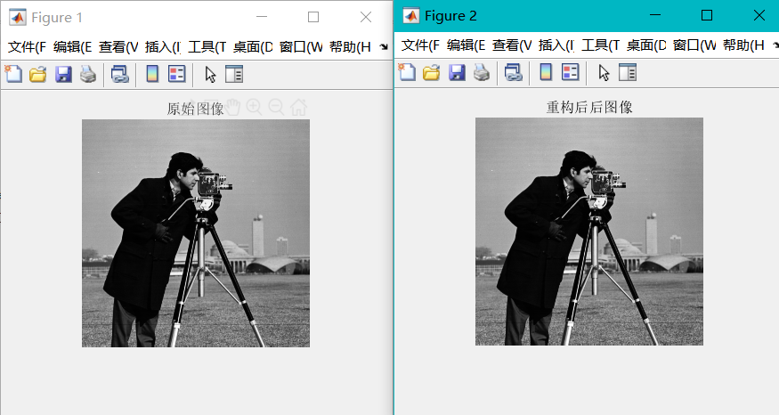

图 2 原始图像和压缩重构图像

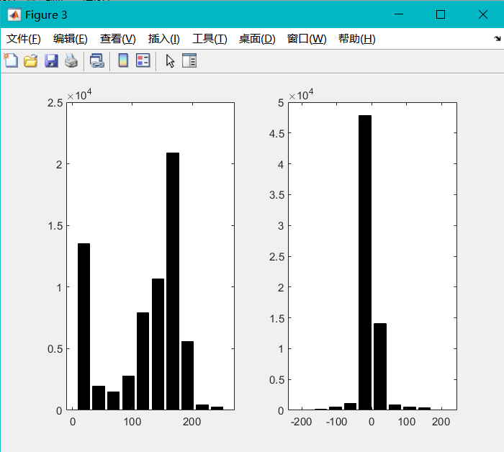

图 3 压缩前后直方图变化

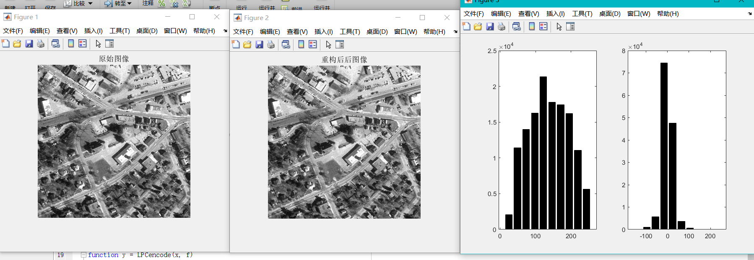

图 4 westconcordorthophoto.png运行结果

1. 计算压缩的性能指标：压缩率和保真度；

进行预测压缩后，由于是无损压缩，保真率为1。进而采取游程编码再进行压缩，计算压缩率，得到其压缩率为0.89左右。

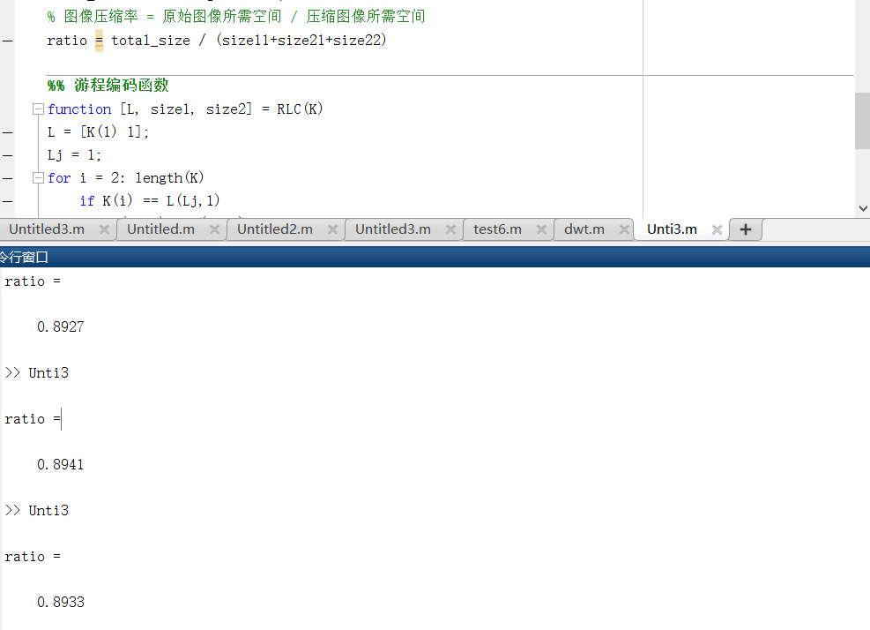

图 5 压缩率计算结果

6、画出压缩率和保真度的关系曲线。

由于采取的是无损压缩，压缩率稳定在0.89左右，关系曲线大致为一条直线。

**四、实验心得体会**

## 实验过程中，通过查阅资料，对于预测编码的作用有了更深的了解。在使用前值预测编码时，编码实现时发现其压缩性能比较差，压缩比几乎为1，而采取2阶时，保真率又极低。压缩重构后图像如下:

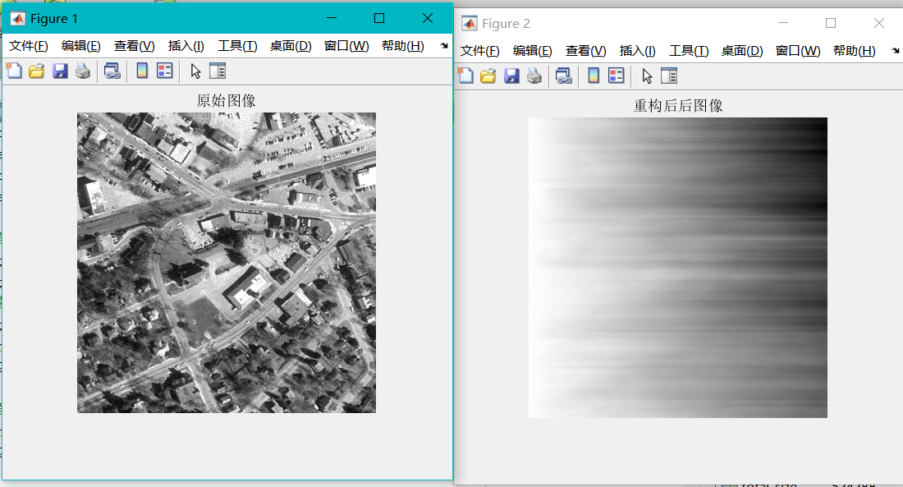

图 6 预测系数为2时的结果

不排除编码可能出现的问题，当预测系数为1，也就是前值预测时，重构图像几乎一直。一维预测则会出现较大的问题。代码可能存在一些问题。